VERIS - Tecnólogo em Analise e Desenvolvimento de Sistemas - ADS

Disciplina: GERENCIAMENTO DE PROJETOS DE SOFTWARE - 5º. Semestre

Professor: Anselmo Lotufo Conejo

DECLARAÇÃO DO ESCOPO

**Leilão Reverso**

**Grupo 8**

Aluno(s): DANIEL A. N. SOUZA ALTENÇA **daniel.nsa@hotmail.com**

HELOISA ALVES MAROCCI **helomaro@gmail.com**

JACKSON WENDEL SANTOS SA **jacksonwendel@gmail.com**

NATALIA DE ARAUJO MORENO **natalia.dearaujo@yahoo.com.br**

05 de Março de 2013

Este documento tem como objetivo descrever detalhadamente todo o TRABALHO da Equipe do Projeto que deverá ser realizado para se atingir os OBJETIVOS do Projeto, assim como sua representação gráfica (EAP/WBS). Além disso, deve explicitar as EXCLUSÕES do Projeto (aquilo que não será feito), as PREMISSAS (aquilo que é dado como certo) e as RESTRIÇÕES (aquilo que restringe e limita as ações do Gerente do Projeto) do Projeto. Também devem ser descritas as ENTREGAS/*Deliverable* que serão produzidas pelo Projeto e finalmente, deve conter a descrição do ESCOPO do PRODUTO (requisitos, funcionalidades e características), assim como quais são os critérios para a aceitação do PRODUTO por parte do Cliente.

1. **ESCOPO DO PROJETO**

Abaixo segue a descrição das Atividades e Subatividades que serão executadas pela Equipe do Projeto de modo a se atingir os Objetivos do Projeto:

1. Análise de requisitos
   1. Entrevista
   2. Brainstorming
   3. Questionários e pesquisas
   4. Observação
2. Especificação
   1. Requisitos Funcionais
   2. Requisitos não funcionais
   3. Requisitos de interface
      1. Guidelines
      2. Protótipo de baixa fidelidade
3. Modelação
   1. Modelagem de sistema
      1. Diagrama de casos de teste
      2. Diagrama de caso de uso
      3. Diagrama de integração
      4. Diagrama de componente
      5. Diagrama de classe
   2. Modelagem de dados
      1. Modelo conceitual
      2. Modelo lógico
4. Implementação
   1. Criação Banco de dados
   2. Codificação
      1. Interfaces
      2. Módulo do Comprador
      3. Módulo do Fornecedor
      4. Módulo do Administrador
      5. Módulo de Avaliação
      6. Módulo de Leilão
      7. Módulo de Sistema
      8. Módulo de Relatórios
5. Testes
   1. Teste unitário
   2. Teste integração
   3. Teste de dados
   4. Teste de interface
6. Homologação
7. Implantação
8. Documentação
9. Suporte e Treinamento
10. TCC
    1. Monografia
    2. Slides
    3. Apresentação
11. **EAP/WBS**

Abaixo segue a ESTRUTURA ANALÍTICA DO PROJETO (representação gráfica do ESCOPO DO PROJETO):

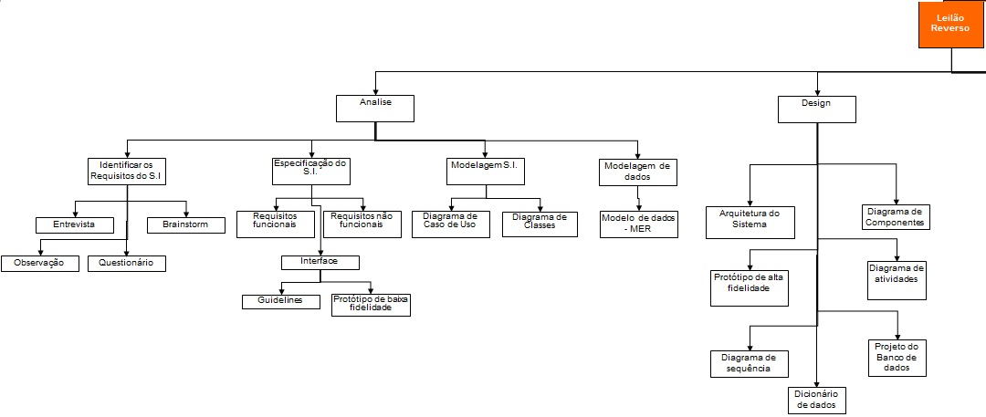

Figura 1 – WBS (primeira parte)

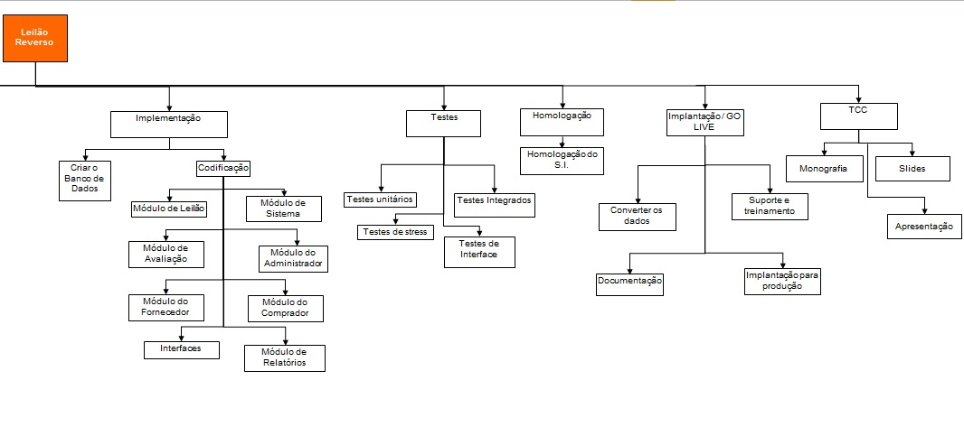

Figura 1.1 – WBS (segunda parte)

1. **EXCLUSÕES, PREMISSAS E RESTRIÇÕES DO PROJETO**

EXCLUSÕES DO PROJETO:

* Treinamento de todos os funcionários, se fará pelo RH da empresa
* Custo com hardware não será coberto pelo custo do projeto
* Licenças de software de banco de dados não será de responsabilidade do projeto

PREMISSAS DO PROJETO:

* Entrega do que foi acordado dentro do prazo e custo estimado
* Todo sistema deve funcionar na Web
* Deve-se utilizar criptografia de 128 bits no mínimo

RESTRIÇÕES DO PROJETO (aquilo que restringe e limita a ação do Gerente do Projeto):

* Todo desenvolvimento deve ser feito no ambiente do cliente
* Preferencialmente em Horário comercial
* Não será permitido horas extras de final de semana

1. **ENTREGAS/*Deliverable***

Abaixo segue a relação das ENTREGAS que serão produzidas pela Equipe do Projeto:

* + - Declaração do Escopo
    - Plano de Gerenciamento do projeto
    - Cronograma do projeto
    - Caso de uso
    - Modelo de dados - MER
    - Diagrama de classes
    - Protótipo de baixa fidelidade
    - Arquitetura do sistema
    - Protótipo de alta fidelidade
    - Diagrama de sequencia
    - Diagrama de componentes
    - Diagrama de atividades
    - Projeto de banco de dados
    - Dicionário de dados
    - Relação de artefatos/componentes de software
    - Relação das Interfaces e Integrações com outros Sistemas ou Aplicativos
    - Casos de testes
    - Planos de testes
    - Resultados dos testes
    - Monografia

1. **ESCOPO DO PRODUTO**

Sistema direcionado para uso de Empresas de qualquer natureza que queiram reduzir os custos de aquisição de produtos, bens e serviços, mediante a execução de Leilões Reversos, onde o Fornecedor escolhido será sempre aquele que oferecer o menor valor. É Multi-Empresa/Comprador e possui funcionalidades de Avaliação tanto do Fornecedor quanto do Comprador. Cada Leilão deve ter um conjunto fechado de Fornecedores, cujo convite é enviado pelo Comprador e através de senha o Fornecedor estará habilitado a participar.

Abaixo segue a descrição dos REQUISITOS, FUNCIONALIDADES e CARACTERÍSTICAS do PRODUTO.

Requisitos:

* 80% das transações terão tempo de resposta de 4 segundos no máximo
* Relatórios terão logo da empresa
* Deverá ser compatível com principais navegadores do mercado
* Disponível na web
* Toda ação deve ter um botão de ajuda
* Lances devem aparecer em menos de 2 segundos
* Deverá obedecer a um layout padrão

Funcionalidades:

* Sistema terá opção de cadastros de cliente e fornecedores
* Terá opção de inclusão de Edital
* Sistema escolhe menor lance de oferta
* Sistema dispara alerta sobre fim do leilão, vencedor e valor do lance.
* Sistema exibe alerta a fornecedor se o lance dado é o menor ou não. Indicando cores verde, amarelo e vermelho.

Terá os seguintes módulos:

• Módulo do Comprador

• Módulo do Fornecedor

• Módulo do Administrador

• Módulo de Avaliação

• Módulo de Leilão

• Módulo de Sistema

• Módulo de Relatórios

Características:

* Interface intuitiva
* Padrão de cores escolhidos pelo requisitante do leilão
* Fácil acesso
* Multi navegador
* Com grande mobilidade

1. **CRITÉRIOS DE ACEITAÇÃO DO PRODUTO**

Abaixo seguem os critérios pelos quais o Cliente irá se basear para aceitar a entrega do PRODUTO ao término do Projeto.

Critérios de aceitação:

* Pelo menos 98 % das interfaces testadas e aprovadas
* Teste de loop válido, tendo o mínimo possível de problemas com loops
* Toda ação tem que indicar resposta caso erro ocorra.
* Aceitação do cliente por escrito de todos os entregáveis